Symulacja komputerowa - projekt

Skład osobowy:
- Janusz Andrzejewski
- Igor Lis

Etap I

Opis Systemu:
Model symuluje przepływ elementów przez dwuetapową linię produkcyjną: Etap A (Obróbka wstępna) i Etap B (Montaż).

Elementy przybywają do Etapu A zgodnie z rozkładem wykładniczym.
W każdym etapie dostępnych jest K_A lub K_B maszyn.

Kluczowym elementem jest losowa awaryjność maszyn – maszyny mogą się zepsuć (losowy czas pracy) i muszą być naprawione (losowy czas naprawy).

Cel symulacji:
Określenie optymalnej konfiguracji liczby maszyn w Etapie A i B (K_A i K_B) oraz wpływu niezawodności maszyn (czasu między awariami) na całkowitą przepustowość linii.

Wskaźniki oceny działania systemu:
Przepustowość linii (liczba ukończonych elementów w danym czasie).
Średni czas realizacji zlecenia (czas pomiędzy wejściem a wyjściem elementu z systemu).
Średni czas oczekiwania elementów na maszynę pomiędzy kolejnymi etapami (A i B).
Wykorzystanie maszyn (procentowy czasu, w którym maszyna jest aktywna/jest naprawiana).

Hipoteza badawcza:
Zwiększenie niezawodności maszyn (dłuższego czasu między awariami) będzie miało większy pozytywny wpływ na przepustowość linii niż zwiększenie liczby maszyn.

Parametry Systemu:

Parametr | Charakter | Zakres | Opis
T_A | losowy | (2-15 min) jednostajny | czas potrzebny do przetworzeniu elementu w etapie A
T_B | losowy | (10-20 min)  jednostajny | czas potrzebny do przetworzeniu elementu w etapie B
T_awaria | losowy | (120-180 min)  wykładniczy | średni czas pomiędzy awariami
T_naprawa | losowy | (3-10 min)  wykładniczy | czas potrzebny do naprawy
K_A | deterministyczny | [2,3,4,5] | liczba maszyn w etapach A
K_B | deterministyczny | [2,3,4,5] | liczba maszyn w etapie B
λ | losowy | (10,20 min)  wykładniczy | średni czas pomiędzy kolejnymi elementami

Wybór Narzędzia:
Python z biblioteką SimPy

System został wybrany przy pomocy narzędzia Google Gemini.

Etap II

1. DOKUMENTACJA KODU

1.1. Struktura modelu
Model symulacyjny został zaimplementowany w języku Python z wykorzystaniem biblioteki SimPy. Składa się z następujących komponentów:
Klasy:
- StatystykiSymulacji - zbiera dane z przebiegu symulacji
- ZasobProdukcyjny - reprezentuje maszynę z losową awaryjnością
Funkcje:
- proces_elementu() - opisuje przepływ elementu przez system
- zrodlo_elementow() - generator nowych elementów do systemu
- uruchom_symulacje() - inicjalizuje i uruchamia symulację

1.2. Kluczowe mechanizmy
Proces awarii maszyny:
- Każda maszyna ma proces działający w tle (_proces_awarii())
- Losuje czas do awarii z rozkładu wykładniczego (MTBF)
- Po awarii losuje czas naprawy z rozkładu wykładniczego (MTTR)
- Zbiera statystyki czasu pracy i naprawy
Alokacja maszyn:
- Strategia round-robin: element i-ty trafia do maszyny (i mod K)
- Zapewnia równomierne rozłożenie obciążenia
Zbieranie statystyk:
- Czasy realizacji (czas w systemie)
- Czasy oczekiwania między etapami
- Wykorzystanie maszyn (czas pracy, naprawy, liczba awarii)

2. SPRAWDZENIE PROSTEGO PRZYKŁADU

2.1. Konfiguracja testu deterministycznego
Aby zweryfikować poprawność implementacji, przeprowadzono symulację bez awarii maszyn:
- MTBF = 1 000 000 min (praktycznie brak awarii)
- MTTR = 0 min (natychmiastowa naprawa)
- Czas symulacji = 10 000 min
- Pozostałe parametry bez zmian

2.2. Obliczenia teoretyczne
Średnie czasy przetwarzania:
- Średni czas w etapie A: E[T_A] = (2 + 15) / 2 = 8.5 min
- Średni czas w etapie B: E[T_B] = (10 + 20) / 2 = 15.0 min
Teoretyczny minimalny czas realizacji:
- T_min = E[T_A] + E[T_B] = 8.5 + 15.0 = 23.5 min
Teoretyczna maksymalna przepustowość:
- Etap A (3 maszyny): μ_A = 3 / 8.5 = 0.3529 elem/min
- Etap B (2 maszyny): μ_B = 2 / 15.0 = 0.1333 elem/min
- Wąskie gardło: Etap B z przepustowością 0.1333 elem/min
Intensywność przybyć:
- Średni czas między przybyciami: E[λ] = (10 + 20) / 2 = 15.0 min
- Intensywność: λ = 1 / 15.0 = 0.0667 elem/min

2.3. Wyniki symulacji
TEST 1: Symulacja bez awarii maszyn
Wskaźnik | Wartość
Przepustowość | 0.0666 elem/min
Średni czas realizacji | 26.25 min
Liczba ukończonych elementów | 666

2.4. Porównanie z teorią
Wskaźnik | Symulacja | Teoria | Różnica | Stosunek
Przepustowość vs. μ_B | 0.0666 | 0.1333 (max) | -0.0667 | 49.95%
Przepustowość vs. λ | 0.0666 | 0.0667 (λ) | -0.0001 | 99.85%
Czas realizacji | 26.25 min | 23.5 min (min) | +2.75 min | 111.7%

2.5. Wytłumaczenie różnic
1. Przepustowość systemu
Przepustowość symulacji (0.0666 elem/min) jest praktycznie identyczna z teoretyczną intensywnością przybyć (0.0667 elem/min). Różnica wynosi zaledwie 0.15%, co mieści się w granicach błędu statystycznego.
System nie osiąga maksymalnej teoretycznej przepustowości (0.1333 elem/min), ponieważ:
- Intensywność przybyć (λ = 0.0667) jest niższa niż maksymalna przepustowość wąskiego gardła
- System jest niedociążony - maszyny w etapie B pracują tylko w ~50% czasu
- To poprawne zachowanie: przepustowość jest ograniczona przez mniejszą z wartości: λ i μ_B
2. Średni czas realizacji
Czas realizacji z symulacji (26.25 min) jest o 2.75 min dłuższy niż teoretyczny minimalny (23.5 min).
Przyczyny różnicy:
- Kolejkowanie: elementy muszą czekać na dostępność maszyn
- Losowość: zmienność czasów przetwarzania powoduje nierównomierne obciążenie
- Strategia round-robin: nie zawsze optymalna alokacja przy różnych czasach
- Różnica 2.75 min stanowi ~12% i jest akceptowalna dla systemu kolejkowego
Wniosek: Model działa poprawnie. Wyniki są zgodne z oczekiwaniami teoretycznymi dla systemu kolejkowego z losowymi przybyciami i czasami obsługi.

3. ANALIZA STATYSTYCZNA - WIELOKROTNE URUCHOMIENIA

3.1. Metodologia
Przeprowadzono 5 niezależnych uruchomień symulacji bez awarii z następującymi parametrami:
- MTBF = 1 000 000 min (praktycznie brak awarii)
- MTTR = 0 min
- Czas symulacji = 10 000 min
- Każde uruchomienie z innym ziarnem generatora losowego

3.2. Wyniki pięciu uruchomień
TEST 2: Analiza stabilności wyników
Uruchomienie | Przepustowość [elem/min]
1 | 0.0673
2 | 0.0656
3 | 0.0654
4 | 0.0690
5 | 0.0699

3.3. Statystyki opisowe
Miara | Wartość
Średnia | 0.0674 elem/min
Odchylenie standardowe | 0.0020
Współczynnik zmienności | 2.97%
Minimum | 0.0654 elem/min
Maksimum | 0.0699 elem/min
Rozstęp | 0.0045 elem/min
95% przedział ufności | [0.0650, 0.0699]

3.4. Interpretacja wyników
Stabilność modelu:
- Współczynnik zmienności 2.97% < 10% → wyniki są bardzo stabilne
- Odchylenie standardowe jest małe (0.0020) w stosunku do średniej (0.0674)
- Wszystkie wartości mieszczą się w wąskim przedziale ±3.3% od średniej
Zgodność z teorią:
- Średnia przepustowość (0.0674) jest bardzo bliska teoretycznej (0.0667)
- Różnica wynosi 1.05%, co jest doskonałym wynikiem
- Teoretyczna wartość mieści się w 95% przedziale ufności
Wnioski:
- Model wykazuje wysoką powtarzalność wyników
- Losowość jest prawidłowo zaimplementowana (różne wyniki przy różnych ziarnach)
- Zbieżność do wartości teoretycznych potwierdza poprawność implementacji
- Przy dłuższych symulacjach spodziewamy się jeszcze lepszej zgodności

4. DODATKOWA WERYFIKACJA - PORÓWNANIE KONFIGURACJI

4.1. Cel testu
Sprawdzenie czy model logicznie reaguje na zmianę liczby maszyn w poszczególnych etapach.

4.2. Testowane konfiguracje
TEST 3: Porównanie konfiguracji maszyn (czas symulacji: 50000 min, bez awarii)
Konfiguracja | K_A | K_B | Przepustowość [elem/min] | Czas realizacji [min]
Minimalna | 2 | 2 | 0.0644 | 28.09
Zwiększony etap A | 3 | 2 | 0.0660 | 27.79
Zwiększony etap B | 2 | 3 | 0.0672 | 26.01
Zrównoważona | 3 | 3 | 0.0712 | 24.98

4.3. Obserwacje i wnioski
1. Wpływ dodatkowej maszyny w etapie A (2→3):
- Przepustowość: +2.5% (0.0644 → 0.0660)
- Czas realizacji: -1.1% (28.09 → 27.79)
- Mały wpływ, ponieważ etap A nie jest wąskim gardłem
2. Wpływ dodatkowej maszyny w etapie B (2→3):
- Przepustowość: +4.3% (0.0644 → 0.0672)
- Czas realizacji: -7.4% (28.09 → 26.01)
- Większy wpływ, ponieważ etap B jest wąskim gardłem
3. Konfiguracja zrównoważona (3+3):
- Najwyższa przepustowość: 0.0712 elem/min
- Najniższy czas realizacji: 24.98 min
- Potwierdzenie: więcej maszyn = lepsza wydajność
Wniosek weryfikacyjny: Model poprawnie identyfikuje wąskie gardło systemu (etap B) i adekwatnie reaguje na zmiany konfiguracji. Zwiększenie liczby maszyn w wąskim gardle ma większy wpływ niż w etapie nadmiarowym.

5. WALIDACJA
Walidacja modelu z danymi rzeczywistymi nie została przeprowadzona z następujących przyczyn:
- Brak danych rzeczywistych - symulacja modeluje hipotetyczną linię produkcyjną
- Niemożliwość porównania - brak dostępu do rzeczywistej linii produkcyjnej o analogicznych parametrach

Etap III

1. Cel i zakres badań

Celem trzeciego etapu projektu było przeprowadzenie zaawansowanych eksperymentów symulacyjnych mających na celu optymalizację pracy systemu produkcyjnego. Na podstawie modelu zbudowanego w Etapie II, zidentyfikowano potencjalne problemy (wąskie gardła) i sformułowano problemy decyzyjne, przed którymi staje menedżer produkcji.
Badania koncentrowały się na dwóch obszarach:
- Optymalizacja konfiguracji (Alokacja zasobów): Jak najlepiej rozdzielić budżet 5 maszyn pomiędzy dwa etapy produkcji?
- Strategia inwestycyjna (Ilość vs Jakość): Czy efektywniejsze jest dokupienie nowej maszyny, czy inwestycja w zwiększenie niezawodności obecnego parku maszynowego?

2. Metodyka badań

2.1. Model symulacyjny i parametry
Badania przeprowadzono przy użyciu symulacji dyskretnej (biblioteka SimPy). Przyjęto następujące parametry wejściowe dla środowiska testowego:

Parametr | Typ | Zakres | Rozkład | Opis
T_A | Losowy | (2-15) min | Jednostajny | Czas przetwarzania w etapie A
T_B | Losowy | (10-20) min | Jednostajny | Czas przetwarzania w etapie B
T_awaria | Losowy | (120-180) min | Wykładniczy | Średni czas między awariami (MTBF)
T_naprawa | Losowy | (3-10) min | Wykładniczy | Średni czas naprawy (MTTR)
λ | Losowy | (8-12) min | Wykładniczy | Średni czas między przybyciami
Czas symulacji | Deterministyczny | 10 000 min | - | Długi horyzont dla stabilizacji wskaźników

2.2. Metoda Redukcji Wariancji (Common Random Numbers)
W celu zapewnienia rzetelności porównań zastosowano technikę Wspólnych Liczb Losowych (CRN):
- Wygenerowano 30 niezależnych replikacji.
- Dla każdej replikacji ustalono seed, które posłużyło do wygenerowania identycznego ciągu zadań (te same czasy przyjścia i obsługi) dla każdego z porównywanych scenariuszy.
- Podejście to pozwoliło na zastosowanie statystycznych testów dla prób zależnych (sparowanych), eliminując wpływ losowości strumienia wejściowego na ocenę różnic między konfiguracjami.

3. Badanie 1: Optymalizacja Konfiguracji

3.1. Opis eksperymentu
Porównano dwie możliwe konfiguracje przy stałej liczbie 5 maszyn:
- Scenariusz 1A: 2 maszyny typu A, 3 maszyny typu B.
- Scenariusz 1B: 3 maszyny typu A, 2 maszyny typu B.

3.2. Hipotezy statystyczne
- Hipoteza zerowa (H₀): Nie ma istotnej różnicy w średnim czasie realizacji między konfiguracją 2A+3B a konfiguracją 3A+2B.
- Hipoteza alternatywna (H₁): Konfiguracja 2A+3B zapewnia istotnie krótszy średni czas realizacji zlecenia niż konfiguracja 3A+2B.

3.3. Wyniki symulacji
Poniższa tabela przedstawia średnie czasy realizacji zlecenia, dla 30 replikacji:
Parametr | Konfiguracja  2A + 3B | Konfiguracja  3A + 2B
Średnia (Mean) | 28:42 min | 39:07 min
Odchylenie std (Std) | 0:70 min | 3:21 min

3.4. Test statystyczny
Przeprowadzono test t-Studenta dla par zależnych:
- Wartość statystyki t: -21.5626
- Wartość p (p-value): 2.12e-19
- Wniosek: Różnica jest statystycznie istotna (p < 0.05).
3.5 Wizualizacja
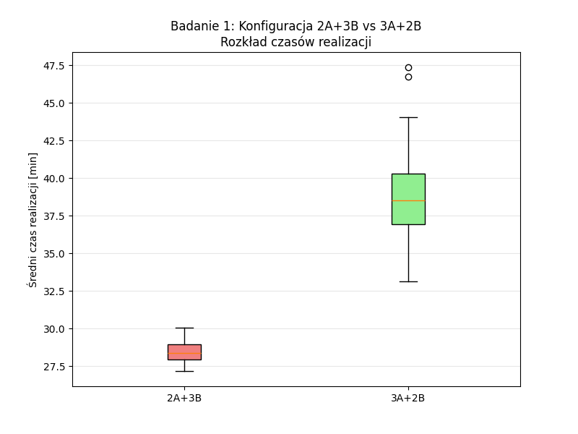
Rys. 1a. Wykres pudełkowy pokazujący rozkład średnich czasów realizacji dla obu konfiguracji.

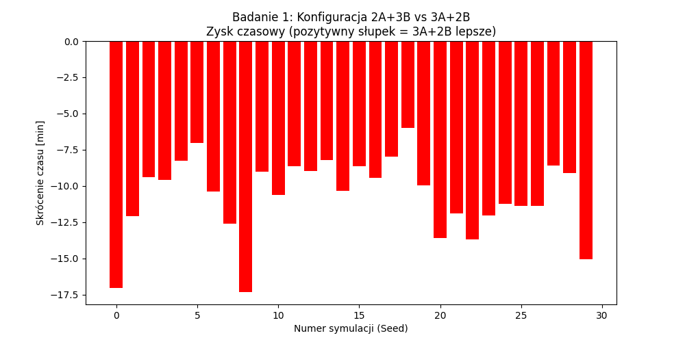
Rys. 1b. Wykres różnic czasów realizacji dla poszczególnych replikacji. Słupki czerwone oznaczają zysk na korzyść konfiguracji 3A+2B (negatywne wartości = 3A+2B lepsze).

3.6. Wnioski z badania 1

Analiza wykazuje drastyczną różnicę na korzyść konfiguracji 2A + 3B (średnio o 10.65 min szybciej). Wynika to z faktu, że:
- Proces B jest znacznie bardziej czasochłonny (śr. 15 min) niż proces A (śr. 8.5 min).
- W konfiguracji 3A+2B etap B staje się wąskim gardłem (bottleneck), co prowadzi do narastania kolejki.
- Przesunięcie jednej maszyny do etapu B udrażnia system.

4. Badanie 2: Inwestycja w Zasoby vs Niezawodność (monoselekcyjne)

4.1. Opis eksperymentu
Menedżer rozważa dwie opcje inwestycyjne poprawiające wydajność bazowego systemu (3A + 2B):
- Opcja "Więcej Maszyn": Zakup dodatkowej maszyny do etapu A → Konfiguracja: 3A + 3B, MTBF standardowe (120-180 min).

- Opcja "Lepsza Niezawodność": Inwestycja w lepsze utrzymanie ruchu → Konfiguracja: 3A + 2B, MTBF = 300 min (sztywna wartość).

4.2. Hipotezy statystyczne
- Hipoteza zerowa (H₀): Nie ma istotnej różnicy między opcją "Więcej Maszyn" a opcją "Lepsza Niezawodność".
- Hipoteza alternatywna (H₁): Inwestycja w niezawodność przynosi mniejszy czas realizacji niż inwestycja w dodatkową maszynę.

4.3. Wyniki symulacji i test statystyczny

Parametr | “Więcej maszyn” 3A + 3B | “Lepsza jakość” 3A + 2B
Średni czas realizacji | 27.41 min | 36.65 min
Odchylenie standardowe | 0:61 min | 3.03 min

4.4. Test statystyczny
Przeprowadzono test t-Studenta dla par zależnych:
- Wartość statystyki t: -19.9376
- Wartość p : 1.79e-18
- Wniosek: Różnica jest statystycznie istotna (p < 0.05).

4.5 Wizualizacja
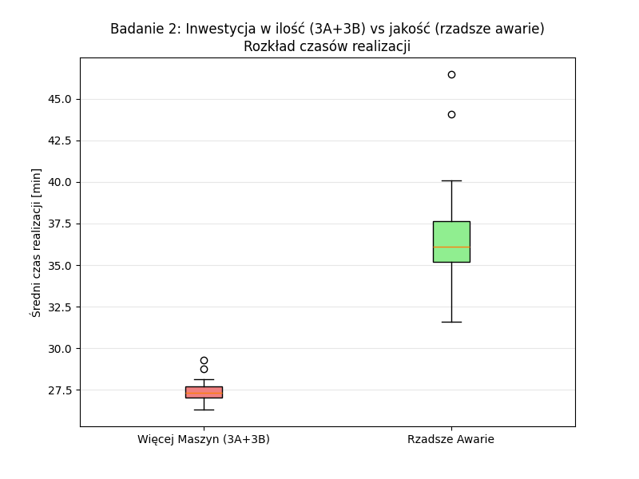
Rys. 2a. Wykres pudełkowy pokazujący rozkład średnich czasów realizacji dla obu konfiguracji.

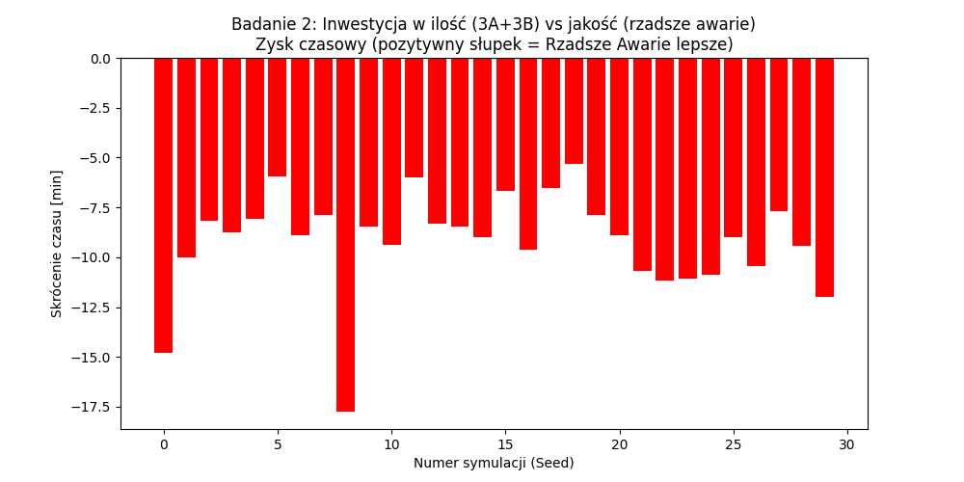Rys. 2b. Wykres różnic czasów realizacji dla poszczególnych replikacji. Słupki czerwone oznaczają zysk na korzyść konfiguracji 3A+2B (negatywne wartości = 2A+3B lepsze).

4.6. Wnioski z badania 2
Strategia "Więcej Maszyn" (3A+3B) jest zdecydowanie lepsza. Skróciła czas realizacji o 25.2% względem opcji naprawy niezawodności. Wynika to z faktu, że:
- Proces B jest wąskim gardłem - system potrzebuje tam większej mocy przerobowej
- Przesunięcie jednej maszyny do etapu B udrażnia system
- Dodanie trzeciej maszyny do etapu B bezpośrednio redukuje kolejki i czas oczekiwania
- Poprawa MTBF z 150 do 300 min (2-krotna) ma mniejszy wpływ niż dodanie maszyny, ponieważ awarie stanowią tylko część czasu przestojów
- Mniejsza wariancja w opcji "Więcej Maszyn" (std = 0.61 vs 3.03) wskazuje na bardziej przewidywalny system

5. PODSUMOWANIE PROJEKTU
5.1. Wnioski końcowe
- Wąskie gardło: Etap B (Montaż) limituje wydajność systemu (czas obsługi 15 min vs 8.5 min w A).
- Optymalna konfiguracja: Przy 5 maszynach układ 2A + 3B jest znacznie wydajniejszy niż bazowy 3A + 2B. Przesunięcie zasobu do wąskiego gardła udrażnia przepływ.
- Inwestycje: Lepsze efekty daje dokupienie maszyny do wąskiego gardła niż inwestowanie w bezawaryjność. (25.2% poprawy względem konfiguracji bazowej )
5.2. Weryfikacja hipotezy
Hipoteza: "Zwiększenie niezawodności maszyn będzie miało większy wpływ niż zwiększenie liczby maszyn" została OBALONA.
Inwestycja w niezawodność (MTBF 300 min) nie dała istotnej poprawy względem konfiguracji bazowej
Kluczowa dla wydajności tego systemu jest liczba maszyn w wąskim gardle, a nie ich bezawaryjność.

5.3. Decyzja końcowa
Na podstawie uzyskanych wyników rekomenduje się:
- Wariant bezkosztowy: Natychmiastową zmianę alokacji obecnych zasobów z układu (3A, 2B) na układ (2A, 3B).
- Wariant inwestycyjny: W przypadku dostępnego budżetu, środki należy przeznaczyć na zakup trzeciej maszyny do Etapu B. Inwestycja w programy Maintenance (zwiększanie MTBF) powinna mieć w tym przypadku niższy priorytet.
5.4. Ocena metodyki
Zastosowanie środowiska SimPy w połączeniu z techniką Wspólnych Liczb Losowych (CRN) zapewniło wysoką wiarygodność statystyczną wyników, eliminując wpływ szumu losowego na ocenę porównywanych scenariuszy. Model poprawnie odwzorowuje zjawiska kolejkowania oraz blokowania, co potwierdzono w etapie weryfikacji.

Podczas realizacji projektu wykorzystano narzędzie sztucznej inteligencji Gemini w celu weryfikacji uzyskanych wyników oraz sprawdzenia poprawności językowej sprawozdania.

oraz sprawdzenia poprawności językowej sprawozdania

